**Министерство науки и высшего образования Российской Федерации Федеральное государственное бюджетное образовательное учреждение высшего образования**

**«Российский экономический университет имени Г. В. Плеханова»**

Высшая школа менеджмента

Кафедра предпринимательства и логистики

«Допустить к защите»

Зав. кафедрой предпринимательства и логистики

Завъялов Дмитрий Вадимович

____________________

«____» _____________ 2024 г.

**Выпускная квалификационная работа**

**в формате стартапа**

Направление подготовки 38.03.02 «Менеджмент»

Профиль «Менеджмент организации»

**ТЕМА «Стартап по разработке видеоигры с использованием технологии искусственного интеллекта»**

Выполнил обучающийся Лойм Леонид Александрович

Группа 15.03Д-М02/20б

Научный руководитель:

Мельников Михаил Сергеевич,

к.э.н., доцент кафедры предпринимательства и логистики

___________________________

Автор_________________________

Москва - 2024

**Введение 3**

**Раздел 1. Общая характеристика продукта 5**

**Раздел 2. Организационный компонент 12**

**Раздел 3. PEST-анализ 15**

**Раздел 4. SWOT-анализ 20**

**Раздел 5. Общее описание производственного процесса и подготовка к производству продукта 23**

**Раздел 6. Производственный этап и постпродажное обслуживание продукта 26**

**Раздел 7. Финансовый план 30**

**Раздел 8. Прогнозирование финансовых показателей проекта и анализ рисков 32**

**Заключение 37**

**Список литературы 38**

**Приложения 40**

### 

### Введение

Мировая индустрия видеоигр стремительно растет, привлекая все больше инвесторов. Она формируется не только геймерами и компаниями-разработчиками, но и производителями игровой периферии, организаторами профессиональных киберспортивных турниров, их участниками и многими другими. В 2022 году объем мирового рынка видеоигр достиг 347 млрд долларов. В качестве сравнения — общий объем рынка киноиндустрии в 2022 году составил 94 млрд долларов.

На сегодняшний день число игроков в мире превысило 3 млрд человек. Несмотря на то, что основную часть геймеров составляют люди в возрасте до 35 лет, существует тенденция — увеличение сегментов игроков представителями различных возрастных групп и социальных категорий. Этому тренду способствует увеличение разнообразия игровых жанров и разновидностей, удешевление входа на рынок в связи с активным развитием игровых облачных технологий.

Темпы прироста российского игрового рынка были теми же, что и на глобальном рынке. В 2021 году Россия вошла в пятерку стран-лидеров по количеству потребления игрового контента, вместе с США, Китаем, Японией и Южной Кореей.

Пандемия COVID-19 подтолкнула индустрию к стремительному росту. Она обеспечила рост доли геймеров на 12–13% в год из-за ограничения круга возможных вариантов досуга.

Ключевыми тенденциями являются: увеличение доли геймеров, которые готовы покупать игры либо оформлять подписки на них; увеличение социального эффекта, в результате которого видеоигры формируют целые сообщества и пространства для общения, составляющие конкуренцию социальным сетям; стремительный рост сегмента мобильных видеоигр, идущий вместе с развитием игровых облачных технологий и избавляющий игроков от необходимости покупки дорогостоящей техники; активный выпуск новых продуктов, находящихся на пересечении гейминга и других индустрий (внутриигровые валюты, VR-очки, сопутствующие товары и др.); активное развитие технологий искусственного интеллекта, которые постепенно внедряются в разработку видеоигр все в большем объеме.

Актуальность данной работы заключается в стремительном росте популярности технологий ИИ, которые захватывают все больше индустрий. Рынок видеоигр — не исключение. В разработке видеоигр уже давно используется ИИ, однако на сегодняшний день не существует игры, где игрок мог бы общаться с персонажем, который работает за счет нейросети.

Цель проекта заключается в разработке плана для успешной реализации стартапа в сфере видеоигр. Для осуществления данной цели необходимо выполнить следующие задачи: дать общую характеристику продукта, составить SWOT- и PEST-анализы, описать организационную структуру компании и производственный процесс, составить финансовый план, проанализировать риски.

Объектом исследования является рынок видеоигр, а предметом — стартап по разработке видеоигры.

Предполагаемый результат — создание эффективного стартапа по разработке видеоигры с использованием технологии ИИ.

**Раздел 1. Общая характеристика продукта**

В данной работе анализируется видеоигра с использованием технологии искусственного интеллекта с наименованием «Millennium Skull». Инновационной особенностью данной игры будет NPC (неиграбельный) персонаж Ульрих, который с помощью искусственного интеллекта сможет общаться с игроком. В ходе данного общения игрок сможет спросить об игровом мире, его механиках, историях других персонажей. Также этого персонажа можно будет попросить о помощи в прохождении трудных участков игры. С помощью технологии искусственного интеллекта Ульрих поддерживает более «живое», интерактивное общение. Персонаж не ограничен определенным набором реплик, как это работает в современных играх, а сам генерирует их на основе информации об игровом мире, его стилистике и данных, которые доступны игроку на конкретный момент прохождения игры. Это позволит игроку более глубоко погрузиться в игру и сделает общение в ней более естественным и правдоподобным.

Таким образом, видеоигра, помимо стандартной для игр потребности в развлечении и отдыхе, удовлетворяет потребность в общении. Сейчас эту потребность могут удовлетворить многопользовательские игры, где несколько игроков могут общаться между собой онлайн. «Millennium Skull» будет однопользовательской игрой и подойдет людям, которым не хватает в играх взаимодействия и интерактивности, однако играть с другими пользователями они не готовы.

Инновационные продукты интересны любопытным людям, которые пытаются найти альтернативные решения проблем. «Millennium Skull» закрывает эту потребность, поскольку благодаря технологии искусственного интеллекта у игрока будет возможность при разговоре с Ульрихом найти иные варианты решения внутриигровых загадок.

Данный товар соответствует требованию рыночной новизны, поскольку он поднимает на новую качественную ступень удовлетворение обычных известных потребностей, а именно потребностей в развлечении, отдыхе, общении и познании нового.

У видеоигры так же есть второстепенная область применения. В дальнейшем технологию внедрения искусственного интеллекта в видеоигры можно запатентовать и продавать другим разработчикам игр.

Видеоигра «Millennium Skull» является исключительно цифровым продуктом и ее распространение планируется с использованием онлайн-сервисов цифровой дистрибуции компьютерных игр. Она предназначена для игры на ПК и ноутбуках. Это ролевая игра от третьего лица в стиле киберпанк с элементами магии в мире. По лору (истории вселенной игры) игры несколько столетий назад в мире существовали славянские мифические существа: Баба-Яга, Кот Баюн, лешие, домовые, кощеи, русалки и прочие. С развитием технологии эти существа не исчезли, а приспособились к миру киберпанка. Игроку помогает NPC персонаж Ульрих, который с помощью технологии искусственного интеллекта GPT-4 рассказывает об игровом мире и его особенностях, персонажах. В ходе игры можно будет совершенствовать навыки главного героя, чтобы побеждать врагов, решать загадки и головоломки и продвигаться по сюжету. Игра разрабатывается на игровом движке Unreal Engine 4. Для полного прохождения игры вместе с сайд-квестами (побочными квестами, не относящимися к основному сюжету) и сбором всех наград на карте потребуется около 70 часов. На прохождение только сюжетной линии игроку понадобится приблизительно 30 часов.

В приложениях 3 и 4 представлены коды для прыжка и бега игрового персонажа соответственно.

Ниже представлены баннер игры (см. рис. 1) и планируемые локации в игре (см. рис. 2).

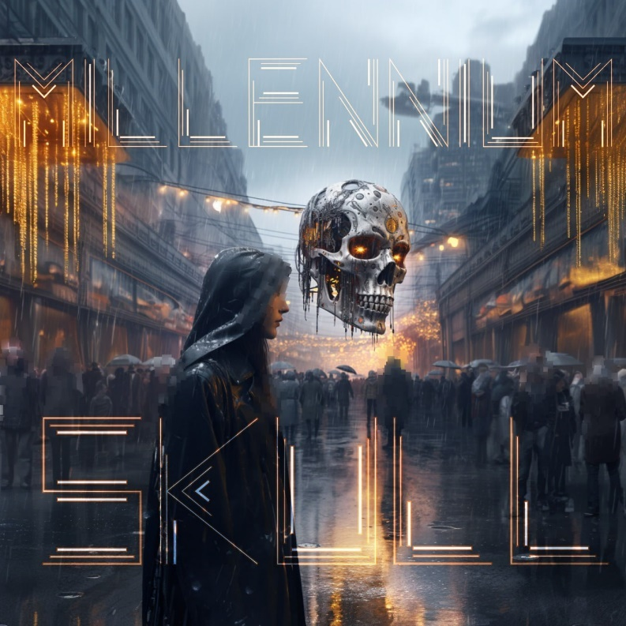

Рисунок 1. Баннер видеоигры

Источник: [Составлено автором]

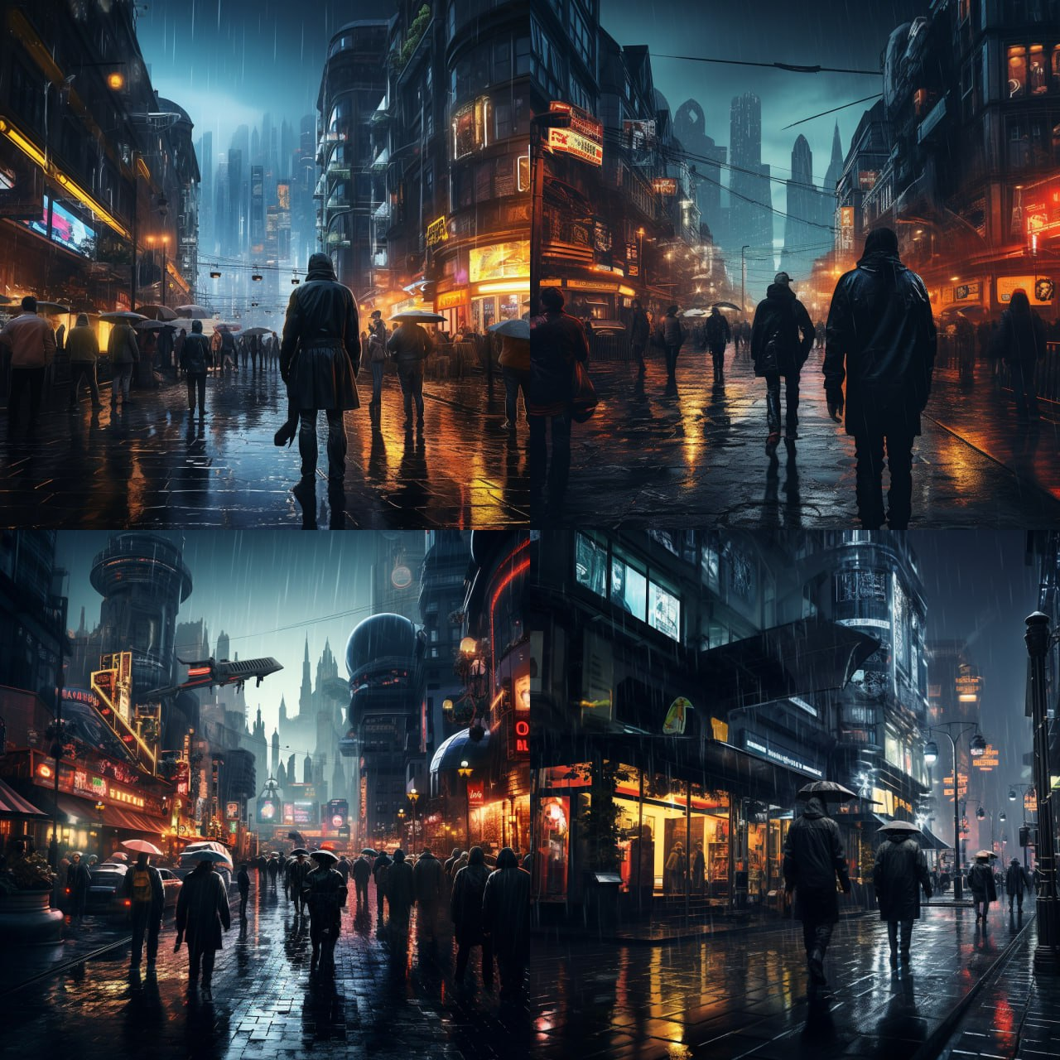

Рисунок 2. Локации видеоигры

Источник: [Составлено автором]

Самый важный производственный ресурс — технология искусственного интеллекта GPT-4. Данная технология является алгоритмом обработки естественного языка, разработанная американской организацией OpenAI, который обучили, используя огромное количество текстовых данных. GPT-4 способен после получения подсказки генерировать текст, что позволяет нам, как разработчику игры, создавать реалистичные и уникальные разговоры для нашего NPC Ульриха. Эти разговоры адаптированы к контексту видеоигры, к типу персонажей, их отношениям, мотивам. Ульрих будет реагировать на изменения во внутриигровой окружающей среде, на решения игрока.

Для того, чтобы клиенты смогли воспользоваться товаром им необходимо зарегистрироваться на онлайн-платформе по распространению видеоигр, купить «Millennium Skull», и установить ее на свое устройство. Перед покупкой нужно обязательно убедиться в том, что системные требования игры соответствуют устройству покупателя.

Оформление видеоигры соответствует современному дизайну и требованиям потребителей. «Millennium Skull» будет продаваться на онлайн-платформах по распространению видеоигр. У каждой игры, представленной на подобных платформах есть своя страница. На ней основное внимание с визуальной точки зрения отводится трейлеру игры, видео в котором показан геймплей, скриншотам из игры и баннеру игры. Помимо этого, на странице представлены описание игры, системные требования, рейтинг, отзывы и возрастные ограничения, если такие имеются.

Для более полного понимания концепции проекта была сформирована бизнес-модель Остервальдера:

1. Ценностные предложения:

1. Видеоигра для ПК в сеттинге киберпанка и славянской мифологии с использованием ИИ.
2. Основным инновационным элементом является NPC (неиграбельный) персонаж, который с помощью технологий искусственного интеллекта будет вести более живой, интерактивный диалог с игроком. Он сможет рассказать про игровой мир, героев, помочь в прохождении, дать совет. Разговор игрока с данным персонажем напрямую влияет на сюжет.

2. Сегменты потребителей:

1. Молодые мужчины 15-25 лет, фрилансеры и самозанятые, среднего достатка, не женатые. Проживают в крупных городах России, учатся в университете/школе. Интересуются новостями в сфере ИТ, ИИ, активно пользуются chat-GPT, любопытные, ищущие альтернативные решения проблемы.

3. Каналы поставки:

1. Онлайн-сервисы цифрового распространения компьютерных игр.

4. Отношения с клиентами:

1. Служба техподдержки, где можно оставить отзыв, сообщить о проблеме.
2. Соцсети.
3. Канал в Discord, где можно пообщаться с разработчиками.

5. Ключевые активности:

1. Написание программного кода.

2) Создание игровой механики.

3) Внедрение технологии искусственного интеллекта в игру.

4) Подготовка управления персонажами.

5) Создание графического и анимированного сопровождения.

6) Оптимизация игрового движка под системные требования площадки.

7) Озвучивание игры.

8) Создание музыкального сопровождения.

9) Локализация игры.

10) Тестирование продукта и устранение недочетов.

11) Разработка концепции продвижения.

12) Сотрудничество со стримерами и компьютерными клубами.

13) Пост-продажное обслуживание.

6. Ключевые ресурсы:

1. Оборудование (не потребуется, поскольку у работников будут свои устройства).
2. Сотрудники.
3. Руководящий состав.

7. Ключевые партнеры:

1. Производитель движка.
2. Компании, занимающиеся локализацией игр.
3. Компании, занимающиеся озвучиванием игр.
4. Издатели видеоигр.
5. Компании, которые создадут музыкальное сопровождение.
6. Компьютерные клубы.
7. OpenAI – компания, предоставляющая доступ к технологии ИИ GPT-4.

8. Структура издержек:

1. Производство и дистрибуция.
2. Заработная плата сотрудникам.
3. Маркетинг.
4. Сборы на обработку платежей.
5. Плата за подписку на GPT-4.

9. Источники доходов

1. Продажа товаров.
2. Мерчендайз с тематикой игры.

**Раздел 2. Организационный компонент**

С точки зрения права видеоигра будет рассматриваться как мультимедийный продукт, то есть «выраженный в электронной форме объект авторских прав, который включает в себя несколько охраняемых результатов интеллектуальной деятельности (таких, как программа для ЭВМ, произведения изобразительного искусства, музыкальные произведения и др.) и с помощью компьютерных устройств функционирует в процессе взаимодействия с пользователем».[3]

Объектами авторского права в видеоигре будут: программа для ЭВМ, дизайн-документ, музыкальное сопровождение, персонажи, сценарий, внутриигровые предметы, арты, художественный мир, карты игровых локаций, текстуры, трехмерные модели.

Объектами патентного права будут уникальные технологические решения и уникальные устройства для взаимодействия с игрой.

Организационно-правовой формой компании будет ООО. По сравнению с ИП, такая форма является более привлекательной по нескольким причинам. Во-первых, это позволяет сделать руководителями нескольких человек, во-вторых, это более гибкая форма для распределения прав среди членов команды и управления. Помимо этого, в случае неудачи отвечать по своим долговым обязанностям перед кредиторами придется не личным имуществом, а всего лишь уставным капиталом. Кроме того, ООО не обязано перечислять страховые взносы за «себя». И наконец, инвесторы проявляют большую готовность вкладывать деньги в ООО, чем в ИП. Фирменным названием компании будет ООО «Millennium Skull».

В качестве налоговой системы будет использоваться УСН вида «Доходы» со ставкой 6%. Преимуществом данной системы является то, что сумму налога можно наполовину уменьшить на страховые взносы за сотрудников. На этапе производства дохода не будет, соответственно, налог платить не надо. А когда начнутся продажи, расходы уже будут минимальные, поэтому платить 6% с доходов выгоднее, чем 15% с прибыли.

Будут наниматься работники, которые зарегистрированы как самозанятые. Это будет выгодно, поскольку мы сэкономим на социальных взносах — работник платит их самостоятельно. Два руководителя будут работать по ТК РФ, и, соответственно, за них нужно будет платить налоги и отчисления.

Для осуществления проекта потребуются следующие ресурсы труда (заработная плата указана до вычета налога):

1. Руководители 1,2 (200 тыс/мес)
2. Программисты 1, 2 (100 тыс/мес)
3. Программист 3 (специалист по ИИ) (120 тыс/мес)
4. QA тестировщик (60 тыс/мес)

В компании будет действовать проектно-сетевая организационная структура. В условиях динамической среды она даст компании гибкость и подвижность, которые необходимы для быстрого реагирования на рыночные изменения. По сути, создание видеоигры является инвестиционным этапом проекта, после которого расходы на персонал сокращаются и остается минимальное количество работников, необходимое для поддержания продукта.

Проектная структура лучше всего подходит для создания digital продукта в рамках стартапа (см. рис. 4). Она мобильна и позволяет сконцентрироваться на конкретном виде деятельности. Данную структуру часто применяют для создания инновационного продукта, поскольку она позволяет добиться высокого качества работ. Объединение проектной и сетевой структур обеспечивает гибкость и грамотное разграничение работ и связей между сотрудниками. Каждый человек обладает своей областью ответственности и работает в общей сети, что обеспечивает быстрый поиск решения и исправления ошибок.

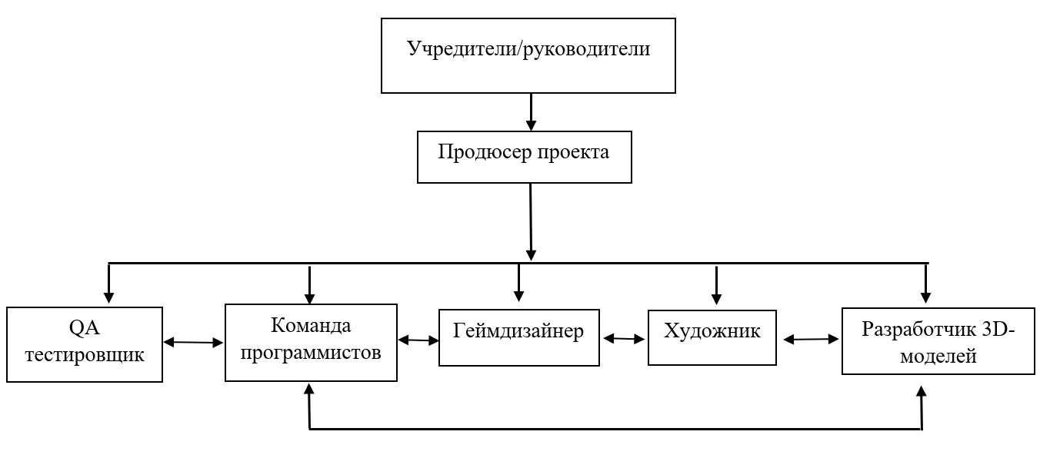

Рисунок 3. Организационная структура стартапа

Источник: [Составлено автором]

В качестве метода управления проектом используется Agile. Данная методика является гибкой, за счет чего позволяет быстро реагировать на изменения внешней и внутренней сред компании. В отличие от каскадной модели, где сфера работы над продуктом находится в строгих рамках, а ресурсы и время гибкие, в Agile — ситуация обратная. Ресурсы и время строго определены, тогда как область работы варьируется в зависимости от ситуации.

Принципы Agile помогают небольшим командам разработчиков выполнить масштабный проект, разделив его на части. Подробная структура производственного процесса, включая этапы и сроки, описана в разделе 5. Особенностью использования Agile является изменение направления работы в зависимости от отзывов потребителей и реакции рынка. Эта отличительная черта методики, являясь минусом для многих других индустрий, идеально подходит к проекту разработки видеоигру. Она позволяет взглянуть на проект со стороны аудитории, а это особенно важно в разработке видеоигр, поскольку команда может настолько увлечься идеей игры, что не заметит ее недостатков.

Проект представляет собой создание цифрового продукта, которое осуществляется удаленно, это существенно сокращает расходы на аренду офиса. Во время поиска кандидатов необходимо указать в требованиях к работе наличие своего ПК/ноутбука и возможность работать дистанционно. В качестве средств коммуникации используются чаты (Telegram), видеоконференции (Zoom), аудио звонки (Discord) и онлайн инструменты совместной работы (Google Документы, Figma).

График работы является гибким, основными ориентирами служат сроки сдачи этапов проекта. Однако установка и соблюдение рабочих часов будет являться важным условием качественной и комфортной работы и обеспечит возможность связаться с участниками проекта в установленное время. Рабочее время: с понедельника по пятницу с 10:00 до 18:00. В этот период сотрудники должны находится на связи.

**Раздел 3. PEST-анализ**

Для учета влияния факторов внешней среды на разрабатываемый стартап был проведен PEST-анализ (см. табл. 3):

Таблица 1. PEST-анализ стартапа

|  |  |  |
| --- | --- | --- |
| **Группы макро-компонент** | **PEST-факторы** | **Пояснения** |
| Политические факторы | Динамично развивающаяся политическая ситуация | Данный фактор указывает на то, что невозможно предусмотреть все риски, предсказать действия государства в отношении малого бизнеса |
| Плохие отношения с, так называемыми, западными странами и наличие санкций | Из-за того, что западные страны крайне негативно относятся к российскому государству, продолжают вводить санкции, то есть риск того, что нашу игру могут не допустить на зарубежные онлайн-платформы по распространению видеоигр |
| Риск того, что различные группы влияния попытаются оказать влияние на проект и станут продвигать нужные ему идеи | Многие сферы культуры и развлечений оказались подвержены этому фактору и не исключено, что сектор видеоигр станет одним из них. Например, наличие NPC-персонажа в виде черепа может вызвать негативную реакцию у религиозных организаций |
| Экономические факторы | Уход с российского рынка большинства западных компаний | Считается положительным фактором, поскольку игроки в поисках новой игры и в условиях сложного получения доступа к зарубежным играм, будут склоняться к использованию местных продуктов |
| Повышение уровня инфляции | Темп роста инфляции увеличился после февраля 2022 года, поднялись цены практически на весь ассортимент товаров и услуг. Индексация зарплат не покрывает уровень инфляции, поэтому фактически денег у населения становится меньше и, соответственно, они меньше тратят на досуг. |
| Эммиграция талантливых IT-специалистов в другие страны | Россия славится своими IT-специалистами, однако, за последнее время многим из них пришлость уехать из страны. Негативный фактор, поскольку найти работников будет сложнее |
| Отключение России от SWIFT, прекращение обслуживания Visa и Mastercard российских карт | Данный фактор затрудняет возможность найма сотрудников из других стран и приема платежей за игру |
| Практически полное отсутствие финансовой помощи сектору видеоигр со стороны государства | Государство выделяет деньги на видеоигры разработчикам, однако это всегда подразумевает выполнение определенных условий, таких, как пропагандирование ценностей, выгодных государству. Поскольку мы хотим сохранить независимость в плане контента, то для нас это является негативным фактором |
| Российские инвесторы не привыкли вкладываться в компании-разработчики видеоигр | В отличие от зарубежья (например, в Польше держателем акций игровых компаний является даже само государство), где сфера видеоигр считается престижной и «достойной» инвестирования, в России инвесторы побаиваются вкладывать деньги в этот сектор. |
| Отсутствие возможности привлечения зарубежных инвестиций | Западные страны не могут (в связи с санкциями) и не хотят (в связи с ценностями компаний) инвестировать в российский бизнес, а в крупнейших восточных странах и так очень хорошо развита местная сфера видеоигр и они не стремятся вкладывать деньги в видеоигры других стран. |
| Социальные факторы | Уровень жизни населения, не позволяющий лишних трат | У населения не хватает денег на комфортную жизнь, они стараются не тратить их на вещи не первой необходимости, которыми являются видеоигры |
| Склонность к пиратству | Отличительной особенностью российского менталитета, является склонность к пиратству. в 2022 году 69% игроков использовали пиратскую копию как минимум один раз, а 51% геймеров прибегали к нелицензионным способам получения доступа к играм чаще, чем в предыдущем году. Негативный фактор, поскольку есть риск того, что это может коснуться нашей игры |
| Заинтересованность молодежи в ИТ и ИИ технологиях | Положительный фактор, поскольку молодежь является нашей ЦА и захочет попробовать инновационную игру |
| Склонность населения к эскапизму[1] | В связи с событиями, происходящими в России, люди пытаются убежать от реальности всеми различными способами, в том числе с помощью видеоигр. |
| Большой процент населения, увлекающегося видеоиграми | По данным исследований и опросов, 88 млн россиян регулярно или эпизодически играют видеоигры. Для нас это является положительный фактором, поскольку это напрямую влияет на количество потенциальных покупателей |
| Технологические факторы | Государственные инвестиции в технологический сектор | Хоть государство и не выделяет средства на видеоигры, но оно активно поддерживает технологический сектор, например разработку местного ПО, геймпадов, электроники и др. Для нас это неопределенный фактор, поскольку, в теории, это может упростить нам процесс разработки, однако, на практике, на данный момент не удалось создать даже близких аналогов к уже существующим устройствам и технологиям |
| Рост IT-рынка | Объем российского рынка (ИТ) по итогам 2023 года составил порядка 3,1-3,5 трлн рублей. А к 2030 году, по мнению экспертов вырастет на 12% в сравнении с 2023-м. Данная тенденция является положительной для нашего проекта, поскольку наша компания — это часть IT-рынка |
| Скорость интернета | В течение последних пяти лет скорость стационарного интернета увеличилась почти в два раза. Также в настоящий момент реализуется проект стратегии развития отрасли связи, в рамках которого планируется рост скорости интернета. |

Источник: [Составлено автором]

Исходя из проведенного PEST-анализа, следует, что на данный момент в связи с политической и экономической нестабильностью в стране, отсутствия существенных инвестиций в сфере видеоигр и нежеланием населения тратить лишние деньги, начинать новый бизнес было бы нецелесообразно и рискованно.

Однако, стоит отметить низкий уровень конкуренции, увлечение большой доли населения видеоиграми и высокий уровень квалификации IT-специалистов. Данные факторы могут поспособствовать успешному развитию проекта.

**Раздел 4. SWOT-анализ**

Был проведен SWOT-анализ (см. табл. 4), который способствует правильному определению направлений роста проекта, предотвращению угроз и принятию эффективных решений.

Таблица 2. SWOT-анализ стартапа

|  |  |
| --- | --- |
| Сильные стороны | Слабые стороны |
| * использование инновационной технологии ИИ; * привлекательная для игроков тематика, представляющая собой совмещение киберпанка и славянской мифологии; * проработанная маркетинговая стратегия; * didgital-продукт, который дает возможность относительно легко выйти на зарубежные рынки; * низкие расходы за счет отсутствия необходимости арендовать офис и реализовывать физическое производство; * хорошо проработанный сюжет и визуальная составляющая; * высокий уровень квалификации привлекаемых работников. | * длинный производственный период; * отсутствие различных режимов сложности; * удовлетворительная графика; * недостаточные финансовые возможности для конкуренции с ААА-играми. |
| Возможности | Угрозы |
| * низкая конкуренция в РФ; * большой объем потенциального рынка сбыта; * коллаборации с игровыми клубами, стримерами и другими инди разработчиками; * рынок видеоигр стабильно растет, как по всему миру, так и в России; * рост интереса аудитории к современным технологиям, в том числе ИИ. | * блокировка GPT-4 на территории России; * инфляция; * ограничение доступа игр от российских разработчиков на международные онлайн-платформы по распространению игр; * утечка игры до релиза; * пиратство; * плагиат со стороны конкурентов; * ужесточение налогового регулирования. |

Источник: [Составлено автором]

Далее необходимо сопоставить информацию из каждых четырех блоков (см. табл.3):

Таблица 3. Перекрестный SWOT-анализ стартапа

|  |  |  |
| --- | --- | --- |
|  | Возможности | Угрозы |
| Сильные стороны | Использование инновационной технологии ИИ + Рост интереса аудитории к современным технологиям, в том числе ИИ. | Высокий уровень квалификации привлекаемых работников + Блокировка GPT-4 на территории России;  утечка игры до релиза;  пиратство. |
| Слабые стороны | Недостаточные финансовые возможности для конкуренции с ААА-играми + Низкая конкуренция в РФ; большой объем потенциального рынка сбыта; рынок видеоигр стабильно растет, как по всему миру, так и в России; | Недостаточные финансовые возможности для конкуренции с ААА-играми + Блокировка GPT-4 на территории России; инфляция; Ограничение доступа игр от российских разработчиков на международные онлайн-платформы по распространению игр; пиратство; ужесточение налогового регулирования. |

Источник: [Составлено автором]

* Сильные стороны и возможности: наличие инновационной технологии ИИ, а также рост интереса аудитории к инновациям позволяет предположить, что люди заинтересуются концепцией игры. Относительно небольшие затраты на поддержание игры и рост рынка видеоигр дает возможность получение большой прибыли.
* Слабые стороны и возможности: основу слабых сторон проекта составляет финансовый вопрос, для решения которого можно использовать такие возможности, как: большой объем потенциального рынка сбыта, его рост, а также низкую конкуренцию в связи с инновационностью продукта.
* Сильные стороны и угрозы: высокий уровень квалификации работников проекта позволит нивелировать такие угрозы как блокировка технологии GPT-4 на территории России, утечка игры до официального выпуска и нелицензионное скачивание.
* Слабые стороны и угрозы: основными ограничениями, которые могут помешать успешному развитию компании являются финансовые и технологические ограничения.

Проведенный SWOT-анализ частично отображает то, что уже было сформулировано в PEST-анализе. Помимо этого, видно, что компания предлагает рынку сильный, интересный, качественный продукт, однако возможности конкурировать с сильнейшими игроками на рынке видеоигр нет из-за несопоставимо маленького бюджета.

### Раздел 5. Общее описание производственного процесса и подготовка к производству продукта

Основная специфика работы над digital продуктом заключается в том, что практически все производство осуществляется до релиза продукта, после которого остаются лишь такие этапы как поддержка и улучшение.

Дорожная карта проекта, который рассчитан на 2 года представлена в приложении 5.

Разработка видеоигры включает в себя 3 этапа: пре-продакшн, продакшн и пост-продакшн.

1. Пре-продакшн или подготовка к производству.

Пре-продакшн — это начало каждого проекта по разработке видеоигры. На данном этапе основными задачами являются:

* Ответить на вопрос «О чем игра?»;
* Определить целевую аудиторию;
* Провести анализ конкурентов;
* Выбрать платформу для создания проекта;
* Определиться с системой монетизации;
* Поставить временные рамки для разработки;
* Решить какой персонал и ресурсы нужны;
* Сделать ориентировочный расчет бюджета.

Данный этап может продолжаться от недели до года, точных рамок нет, поскольку все зависит от типа проекта, его финансов и ресурсов. В среднем, пре-продакшн занимает около 20% от общего времени производства.

В нашем проекте продолжительность данного этапа составляет 3 месяца.

На этом этапе команда будет достаточно маленькая. В некоторых случаях один разработчик может заниматься всеми процессами. В нашем проекте Жбанова Анастасия является продюсером игры, Лойм Леонид — концепт-художником, а программист 1 — наемным работником.

Продюсер видеоигр отвечает за бизнес-аспект проекта, за координацию процесса разработки. В его задачи входит: управление бюджетом; формирование маркетинговой стратегии; взаимодействие со всеми участниками проекта; обеспечение выпуска игры в соответствии со сроками, качественными стандартами и бюджетом.

Концепт-художник определяет стиль видеоигры на раннем этапе путем разработки художественных эскизов. Это позволяет сформировать общий тон игры и дает каждому человеку, задействованному в проекте, визуальное руководство касаемо внешнего вида.

Программист 1 создает программное обеспечение для разработки, готовит полный технический отчет, в котором описывается технология и игровой движок, необходимые для создания и работы игры.

Информация, которая собирается на пре-продакшн, является основополагающей для документа по дизайну игры. Документ игрового дизайн (GDD) — это подробное описание разрабатываемой видеоигры, которое является руководством, используемым на этапе продакшн. GDD должен включать в себя:

* Концепцию или идею;
* Сюжет и персонажей;
* Жанр;
* Основную игровую механику;
* Уровень и мир дизайна;
* Геймплей;
* Арт и эскизы;
* Стратегию монетизации.

Важной вехой этапа подготовки к производству является создание прототипа видеоигры, который представляет из себя необработанный тест, проверяющий функциональность, игровой процесс, пользовательский опыт, механику и визуальное оформление. Прототипирование необходимо делать именно на этапе пре-продакшн, поскольку оно позволяет проверить работоспособность идеи игры и ее увлекательность. Создание прототипа может открыть неожиданные проблемы, которые могут в корне поменять весь ход создания игры. Важным моментом является передача тестирования прототипа другим людям, поскольку вещи, которые понятны разработчику, могут не быть для посторонних.

### Раздел 6. Производственный этап и постпродажное обслуживание продукта

Этап производства — самый длинный этап создания игры, который занимает от 1 до 4 лет. В нашем проекте данный этап занимает 17 месяцев. На данном этапе происходит проработка сюжета, создание персонажей, существ, объектов, окружения, формирование игровых правил, уровней и миров, написание кода.

Основными этапами производства являются:

* Первая играбельность — это улучшенный прототип игры. Она дает более четкое представление об игровом процессе и внешнем виде. Элементы графики, которые на этапе прототипирования можно было взять из стоков со стандартными шаблонами, заменяются на оригинальные, появляются иллюстрации.
* Вертикальный срез — это полностью воспроизводимый фрагмент, который уже можно презентовать инвесторам и издателям. Этот фрагмент может длиться от пары минут до получаса и он позволяет попробовать продукт из первых рук.
* Пре-альфа — это этап, на котором разрабатывается большая часть контента. Здесь принимаются такие важные решения как удаление части контента или, наоборот, добавления новых элементов.
* Альфа — это этап, который означает, что игра формально завершена, то есть добавлены основные функции и игру можно пройти от начала и до конца. Здесь можно добавить какие-то визуальные эффекты, но все функции и элементы управления должны корректно работать. На данном этапе к работе подключаются QA тестировщики, которые убедятся в бесперебойной работе игры и, при необходимости, сообщат об ошибках.
* Бета — этап, на котором работа над контентом и ресурсами закончена и основной упор идет на оптимизацию и устранение багов, а не на добавление дополнительных функций.
* Gold Master (или Master Disk) — этап готовой игры, которую можно отправлять издателю и выпускать для широкой публики.

На этапе продакшн расширяется штат сотрудников, нанимаются программисты 2 и 3, и 1 тестировщик. Также здесь появляются еще две роли: игровой дизайнер и разработчик 3D-моделей. Их займут Жбанова Анастасия и Лойм Леонид, соответственно. Озвучивание игры и ее локализация будут отданы на аутсорсинг.

В задачи программистов 1 и 2 входит:

* Создание собственного базового игрового движка;
* Функции взаимодействия, сценария, события;
* Проработка физики в игре;
* 3D-рендеринг;
* Включение звукового сопровождения в игру;
* Осуществление игровой механики и логики;
* Разработка пользовательского интерфейса;
* Создание кода для клавиатуры и мышей;
* Поиск и устранения ошибок.

Программист 3 занимается внедрением технологии искусственного интеллекта в игру.

Игровой дизайнер занимается проработкой идеи и конструированием игрового мира. Геймдизайнер создает структуру игры и устанавливает игровые правила: как будут вести себя персонажи, какова конечная цель игры, какие у игрока будут варианты выбора при принятии решений и как они повлияют на концовку. Игровой дизайнер несет ответственность за:

* Разработку сюжета, диалогов и предыстории персонажей;
* Создание правил игры, игрового процесса и системы ведения счета очков;
* Игровой ландшафт (препятствия, объекты, выступы);
* Определение уровня сложности;
* Концепцию визуальных эффектов и уровень их проработки;
* Сценарий игры;
* Цифровое редактирование.

Разработчик 3D-моделей занимается созданием моделей людей, объектов, оружия, реквизита, окружающей среды, которые затем текстурируются и анимируются.

QA тестировщики, как следует из названия, занимаются тестированием игр и поискам ошибок. Они контролируют плавность игры и проверяют доступность игровых инструкций.

На этапе пост-продакшн производство игры завершаются, но еще продолжаются исправления и корректировки. Проводится Soft Launch или бета-тестирование. Тестирование проводится небольшим количеством целевой аудитории и позволяет оптимизировать игру под большие нагрузки и прием большого трафика.

На данном этапе уже должна быть готова инфраструктура проекта: страницы в соц. сетях, сайт, маркетинговые каналы, пользовательская поддержка.

Далее игра размешается на онлайн-платформах. Необходимо убедиться в том, что игра соответствует требованиям платформы, затем создать учетную запись, зарегистрироваться как разработчик, указать данные компании и, при необходимости, оплатить взнос за регистрацию игры. После этого нужно создать страницу игры, загрузить саму игру и отправить все на проверку платформе. Как только проверка будет пройдена, игру можно опубликовать.

После релиза игры могут возникнуть различные неисправности и баги, которые необходимо будет своевременно исправлять, выпуская патчи для игры, которые игроки могут бесплатно скачать. Чтобы контролировать данный этап производства достаточно будет одного программиста.

Программист 1 начинает работу в компании на этапе пре-продакшн и остается после релиза, чтобы поддерживать игру и исправлять баги. Программисты 2 и 3 требуются на этапе продакшн, то есть на 17 месяцев. QA тестировщик нужен будет на под-этапе продакшн «Альфа» на 3 месяца.

Помимо штатных работников для игры необходимы звуковое сопровождение и локализация. Эти процессы будут переданы на аутсорсинг (см. табл. 5).

Таблица 5. Схема затрат на производственный этап

|  |  |
| --- | --- |
| Наименование затрат | Сумма (руб.) |
| Аренда домена и хостинга за год | 2 700 |
| Подписка на GPT-4 за 2 года | 43 200 |
| Зарплата руководителей за 23 месяца (с учетом соц. взносов) | 5 980 000 |
| Зарплата программиста 1 за 23 месяца | 2 300 000 |
| Зарплата программиста 2 за 17 месяцев | 1 700 000 |
| Зарплата программиста 3 за 17 месяцев | 2 040 000 |
| Зарплата QA тестировщика за 3 месяца | 180 000 |
| Саунд дизайн | 200 000 |
| Локализация | 100 000 |
| Итого | 12 545 900 |

Источник: [Составлено автором]

Следует пояснить затраты на аренду домена и хостинга и подписку на GPT-4. Домен и хостинг нужны для сайта видеоигры и потребуются при реализации маркетинговой стратегии, то есть, на 19 месяц функционирования проекта. Подписка на GPT-4 необходима с самого начала этапа продакшн.

После релиза игры необходимо исправлять ошибки и выпускать патчи. Для поддержания работы видеоигры будет достаточно одного программиста (см. табл. 6).

Таблица 6. Схема затрат на поддержание работы видеоигры в течение одного месяца

|  |  |
| --- | --- |
| Наименование затрат | Сумма (руб.) |
| Аренда домена и хостинга | 115 |
| Подписка на GPT-4 | 1 800 |
| Зарплата руководителей | 260 000 |
| Зарплата программиста | 100 000 |
| Итого | 361 915 |

Источник: [Составлено автором]

### Раздел 7. Прогнозирование финансовых показателей проекта

Для учета и расчета будущих финансовых потоков компании была создана финансовая модель. Финансовая модель – важнейший инструмент анализа положения и возможностей роста компании. Она нужна для формирования плана доходов и расходов с целью обеспечения стратегии развития проекта, а также как механизм контроля эффективности проекта. Построенная финансовая модель включает в себя отчет о прибылях и убытках, отчет о движении денежных средств, расчет точки безубыточности и сроков окупаемости проекта.

Было установлено, что разработка видеоигры займет 23 месяца. Основными статьями расходов станут зарплаты специалистам и маркетинг. Срок окупаемости проекта составляет 48 месяцев (см. Приложение 2), а точка безубыточности достигается на 27 месяц функционирования проекта (см. рис. 4).

Рисунок 4. Расчет точки безубыточности проекта

Источник: [Составлено автором]

Точка безубыточности достигается через 5 месяцев после релиза игры. Соответственно, чтобы расчитать сумму необходимых вложений, необходимо к производственным затратам прибавить затраты на поддержание работы видеоигры в течение 5 месяцев (см. табл. 5).

Таблица 5. Схема затрат на производственный этап

|  |  |
| --- | --- |
| Наименование затрат | Сумма (руб.) |
| Регистрация ООО | 14 000 |
| Аренда домена и хостинга за год | 2 700 |
| Подписка на GPT-4 за 2 года | 43 200 |
| Регистрация программы ЭВМ в Роспатенте | 24 400 |
| Регистрация базы данных в Роспатенте | 24 400 |
| Зарплата руководителей за 23 месяца (с учетом соц. взносов) | 5 980 000 |
| Зарплата программиста 1 за 23 месяца | 2 300 000 |
| Зарплата программиста 2 за 17 месяцев | 1 700 000 |
| Зарплата программиста 3 за 17 месяцев | 2 040 000 |
| Зарплата QA тестировщика за 3 месяца | 180 000 |
| Саунд дизайн | 200 000 |
| Локализация | 100 000 |
| Закупка рекламы у стримеров | 200 000 |
| Таргетированная реклама ВК | 100 000 |
| Участие в игровых конвенциях и конференциях | 100 000 |
| Итого | 12 945 900 |

Источник: [Составлено автором]

После релиза игры необходимо исправлять ошибки и выпускать патчи, отслеживать реакцию потребителей, анализировать отзывы и осуществлять маркетинговую деятельность. Для поддержания работы видеоигры будет достаточно одного программиста. Что касается анализа и маркетинговой деятельности, то руководители могут взять на себя эти процессы. Однако необходимо будет вкладывать средства в продвижение проекта, в том числе, покупку рекламы (см. табл.6).

Таблица 6. Схема затрат на поддержание работы видеоигры в течение 5 месяцев

|  |  |
| --- | --- |
| Наименование затрат | Сумма (руб.) |
| Аренда домена и хостинга | 575 |
| Подписка на GPT-4 | 9000 |
| Зарплата руководителей | 1 300 000 |
| Зарплата программиста | 500 000 |
| Закупка рекламы у стримеров | 538 465 |
| Таргетированная реклама ВК | 113 465 |
| Участие в игровых конвенциях и конференциях | 57 695 |
| Итого | 2 519 200 |

Источник: [Составлено автором]

Таким образом, было определено, что на реализацию проекта потребуется 15 000 000 руб. Жбанова Анастасия и Лойм Леонид внесут 7 500 000 руб. каждый.

Проект рассчитан на 5 лет. Согласно прогнозу объема продаж (см. табл. 4) проект окупается через 2 года после релиза. Обычно, когда известные студии выпускают ААА-игры, то самое большое количество копий продается в первый год, а дальше интерес к игре постепенно угасает. С инди играми ситуация обратная. В первый год они обычно неизвестны широкой публике: в них играют стримеры, которые делают обзоры на новые игры и геймеры, регулярно просматривающие Steam в поисках новых игр. Во второй год инди игры уже набирают популярность и их покупает все больше и больше людей. В последующие годы популярность сбавляет обороты и люди переключаются на более новые игры. Таким образом, прогноз объема продаж рассчитан именно на три года. Прибыль, полученная за третий год, составит 14 485 702 руб. Данные средства планируется использовать для разработки продолжения «Millennium Skull».

Таблица 4. Прогноз объема продаж

|  |  |  |  |  |
| --- | --- | --- | --- | --- |
| **Показатель** | **Год** | | | **Итого** |
| 1 | 2 | 3 |
| Объем продаж продукции, ед. | 10000 | 20000 | 13 633 | 43 633 |
| Средняя цена, руб./ед. | 1099 | 1099 | 1099 |  |
| Объем выручки, тыс. руб. | 10 990 | 21 980 | 14 982 | 47 952 |

Источник: [Составлено автором]

### Раздел 8. Анализ рисков

В стремительно развивающейся, конкурентной рыночной среде у стартапа может возникнуть множество проблем, которые поставят под угрозу компанию. Ключом к успешному преодолению проблем и достижению успеха является анализ, отслеживание и минимизация рисков. Основные риски проекта, их негативное влияние и причины возникновения представлены ниже (см. табл. 7).

Таблица 7. Идентификация рисков и их негативное влияние

|  |  |  |  |
| --- | --- | --- | --- |
| Идентификация риска | | | Негативное влияние |
| Наименование риска | Причина возникновения | |
| 1 | 2 | | 3 |
| Этап разработки видеоигры | | | |
| Нехватка необходимой документации | 1. Недооценка будущей потребности в документации 2. Ограничения по времени 3. Отсутствие стандартов документации | | 1. Зависимость от ключевых сотрудников 2. Трудности при вовлечении новых разработчиков 3. Увеличение времени на внедрение новых обновлений или исправления ошибок |
| Сильная зависимость от GPT-4 | 1. Недостаточное количество альтернативных партнеров | | 1. Зависимость от сбоев и неполадокGPT-4 2. Повышение себестоимости подписки на GPT-4 |
| Утечка игры до релиза | 1. Несоблюдение требований по безопасности данных | | 1. Перенос релиза игры 2. Дополнительные расходы на переписывание сюжета, игровых механик и внесение других изменений |
| Релиз | | | |
| Риск не пройти процедуру проверки на онлайн-платформах по распространению видеоигр | 1. Нарушение гайдлайнов онлайн-платформ 2. Проблемы с конфиденциальностью 3. Технические проблемы и сбои 4. Недостаточный контроль качества на этапе тестирования | | 1. Отказ в публикации игры 2. Задержка релиза 3. Дополнительные расходы на исправления и доработку |
| Этап функционирования | | | |
| Утечка данных, несанкциониро-ванный доступ и нарушение конфиденциаль-ности | 1. Уязвимость в инфраструктуре приложений 2. Несоблюдение требований по безопасности данных | 1. Компрометация пользовательских данных 2. Ущерб репутации компании 3. Штраф 4. Блокировка видеоигры | |
| Несоответствие нормативным требованиям | 1. Недостаточное изучение правил и законов стран, где будет доступна игра | 1. Штраф, судебные иски 2. Блокировка в некоторых странах | |
| Устаревание технологий | 1. Низкая актуальность знаний разработчиков 2. Недостаточное количество средств для развития новых технологий | 1. Конкуренты захватывают больше рынка 2. Клиенты уходят, предпочитая более современные альтернативы | |

Источник: [Составлено автором]

Для осуществления оценки важности рисков и расставления приоритетов принятия мер была использована матрица вероятностей и последствий (см. табл. 8).

Таблица 8. Матрица вероятностей и последствий риска

|  |  |  |  |  |
| --- | --- | --- | --- | --- |
| Степень ущерба | Высокая | Утечка игры до релиза | Утечка данных, несанкциониро-ванный доступ и нарушение конфиденциаль-ности | Сильная зависимость от GPT-4 |
| Средняя | Риск не пройти процедуру проверки на онлайн-платформах по распространению видеоигр | Нехватка необходимой документации | Устаревание технологий |
| Низкая |  | Несоответствие нормативным требованиям |  |
|  | | 0–20% | 21–60% | 61–100% |
| Вероятность возникновения | | |

Источник: [Составлено автором]

Таким образом, ключевыми рисками являются утечка данных, сильная зависимость от GPT-4 и устаревание технологий.

Сильная зависимость от технологии искусственного интеллекта GPT-4 является самым серьезным риском для стартапа. Так как этот сервис предоставляет американская компания OpenAI, то велика вероятность того, что его могут запретить использовать в России. Вся инновационная составляющая «Millennium Skull» завязана на искусственном интеллекте, поэтому необходимо заранее найти альтернативные сервисы, которые предоставляют подобные технологии.

Минимизация риска утечки данных в видеоигре имеет решающее значение для защиты конфиденциальности пользователей и поддержания доверия. Внедрение надежных мер безопасности данных, включая шифрование, контроль доступа и обновления системы позволит снизить вероятность несанкционированного доступа. Проведение регулярных аудитов безопасности и тестирование на проникновение, предоставит возможность выявить уязвимости и оперативно устранять их. Дополнительное обучение разработчиков в этой области станет хорошим дополнением для обеспечения безопасности игры.

Устаревание технологий — это риск, которому подвержены абсолютно все компании по разработки видеоигр. Создание игры — это крайне сложный процесс, огромной частью которого являются именно технологическая составляющая. Разработка игры может занимать годы, а за это время рынок, на котором каждый месяц происходят различные технологические прорывы, может измениться до неузнаваемости. Таким образом, то техническое оснащение, которое было задумано на начальном этапе разработки, может оказаться неактуальным к моменту релиза игры. Для минимизации данного риска необходимо постоянно держать руку на пульсе современных технологий и успевать подстраивать производственный процесс под их изменения.

В заключении следует отметить, что минимизация рисков играет решающую роль в выживании проекта. Уделяя приоритетное внимание управлению рисками как ключевому аспекту стратегического планирования, стартап может повысить свою финансовую стабильность, улучшить процесс принятия решений, укрепить доверие инвесторов, обеспечить непрерывность бизнеса и эффективно справляться с проблемами регулирования. Именно благодаря проактивному выявлению, оценке и смягчению рисков проект сможет не только максимизировать свои шансы на выживание, но и значительно ускорить свой рост.

### Заключение

Рынок видеоигр стремительно развивается, все больше людей становятся его частью. Пандемия COVID-19 серьезно повлияла на развитие индустрии: миллионы людей стали игроками.

Аналитики предсказывают уменьшение темпов развития рынка видеоигр в ближайшие годы. Это будет обусловлено насыщением рынка и возвращением части геймеров к привычному образу жизни, которого они придерживались до пандемии. Тем не менее, число игроков в мире уже настолько велико, что не представляется возможным игнорировать влияние гейминга на развитие общества и его социальный эффект.

В результате проделанной работы было дано подробное описание продукта. Был разработан план производства, финансовый план, произведена оценка рисков.

Инновационная особенность «Millennium Skull» — наличие нейросети, позволяющей выстраивать правдоподобный диалог и влияющей на развитие сюжета, даст пользователям возможность более глубоко окунуться в игровой мир, сделает его более реальным.

В целом, проведенный анализ показал, что рынок видеоигр имеет высокий потенциал для развития и создания стартапов. Создание качественной видеоигры, учитывающей потребности и вкусы пользователей, может стать ключевым фактором для успеха. Следовательно, разработанный стартап является перспективным и имеет все шансы на успех в будущем.

### Список литературы

1. Гражданский кодекс Российской Федерации (часть первая) [Текст]: от 30.11.1994 № 51-ФЗ (ред. от 16.12.2019) // Собрание законодательства РФ. – 05.12.1994.
2. Налоговый кодекс Российской Федерации (часть первая) от 31.07.1998 № 146-ФЗ (ред. от 27.12.2019) // Собрание законодательства РФ. - № 31.
3. Котенко, Е.С. Авторские права на мультимедийный продукт: монография / Е.С. Котенко. – М.: Проспект, 2018. - 123 с.
4. Канатов Танат Канатович, Мультимедиа как объект исключительных прав в странах ЕАЭС // Гуманитарные, социально-экономические и общественные науки. 2021. №8. URL: https://cyberleninka.ru/article/n/multimedia-kak-obekt-isklyuchitelnyh-prav-v-stranah-eaes (дата обращения: 05.06.2024).
5. Ольга Гозман, Бизнес — это FUN! От российского стартапа к международной компании / - М.: Альпина Паблишер, 2020. - 176 c.
6. Орлова П.И. Бизнес-планирование. Учебник для бакалавров. — М.: Дашков и К, 2020. — 284 c.
7. Мартин Реймонд Исследование трендов. Практическое руководство. –– Миф творчество, 2020. –– 242 с.
8. Филип Котлер, Сетиаван Айвен Маркетинг 5.0. технологии следующего поколения. –– Эксмо, 2022. –– 315с.
9. Киселева Л.Ю. Видеоигры как объекты права интеллектуальной собственности // Образование и право. 2022. №3. URL: https://cyberleninka.ru/article/n/videoigry-kak-obekty-prava-intellektualnoy-sobstvennosti (дата обращения: 13.12.2023).
10. Росстат: официальный сайт [электронный ресурс] — режим доступа: <https://rosstat.gov.ru/storage/mediabank/Bul_chislen_nasel-pv_01-01-2021.pdf> (дата обращения: 16.12.2023).
11. Введение в геймдизайн: Основные понятия и принципы проектирования игр [Электронный ресурс]. — Режим доступа: https://vc.ru/10495-gamedev-challenges (дата обращения: 15.12.2023).
12. ОК 034-2014 (КПЕС 2008). Общероссийский классификатор продукции по видам экономической деятельности (утв. Приказом Росстандарта от 31.01.2014 N 14-ст) (ред. от 20.02.2019). [Электронный ресурс]. — Режим доступа: <http://www.consultant.ru/document/cons_doc_LAW_163703/> (дата обращения: 15.12.2023).
13. Аналитический центр НАФИ: официальный сайт [электронный ресурс] — режим доступа: <https://nafi.ru/projects/it-i-telekom/geyming-v-rossii-2022-sotsialnye-i-ekonomicheskie-effekty/> (дата обращения: 16.12.2023).
14. Кадровое агентство IT and Digital: официальный сайт [электронный ресурс] — режим доступа: <https://itanddigital.ru/videogame> (дата обращения: 14.12.2023).
15. РБК: официальный сайт [электронный ресурс] — режим доступа: <https://www.rbc.ru/technology_and_media/22/09/2023/650c40e69a794789214b6e91> (дата обращения: 14.12.2023).
16. Ведомости: официальный сайт [электронный ресурс] — режим доступа: https://www.vedomosti.ru/technology/articles/2023/09/20/995994-na-igri-i-vnutriigrovie-tovari-s-nachala-goda-potratili-135-mlrd-rublei (дата обращения: 18.12.2023).
17. Тинькофф Журнал: официальный сайт [электронный ресурс] — режим доступа: <https://journal.tinkoff.ru/escapism/> (дата обращения 28.05.20240

### Приложения

Приложение 1

Cash flow проекта, рассчитанный на 4 года

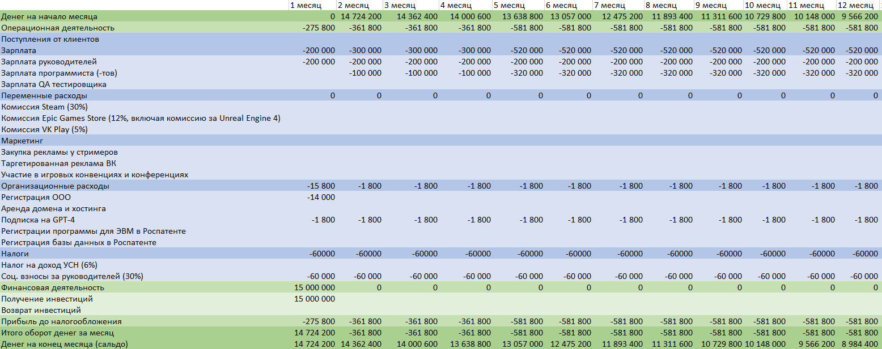

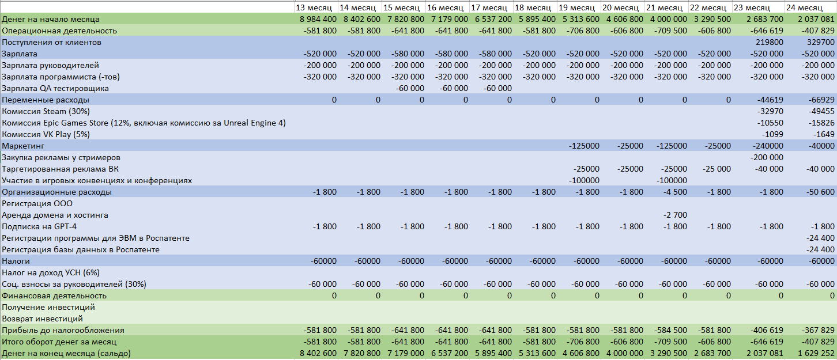

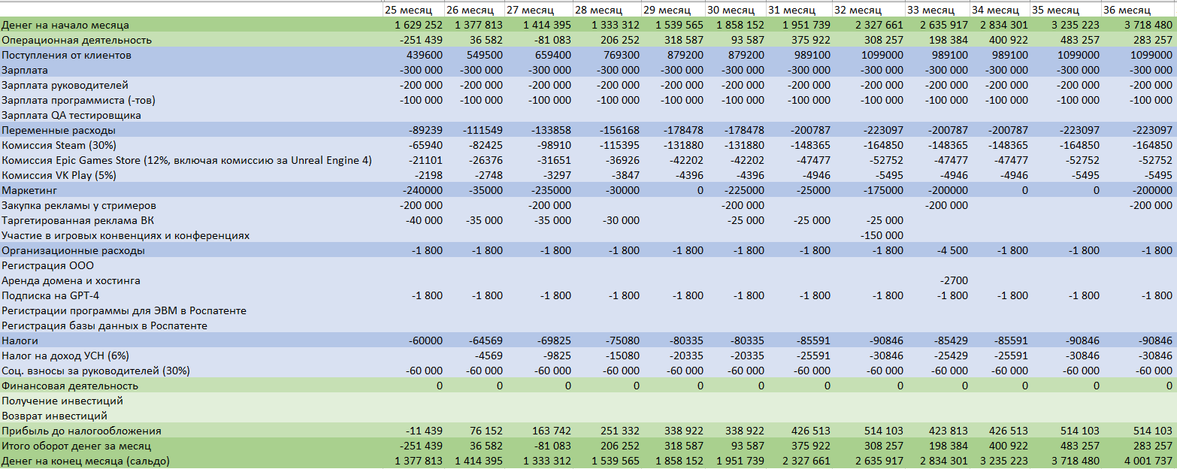

Продолжение приложения 1

Cash flow проекта, рассчитанный на 5 лет

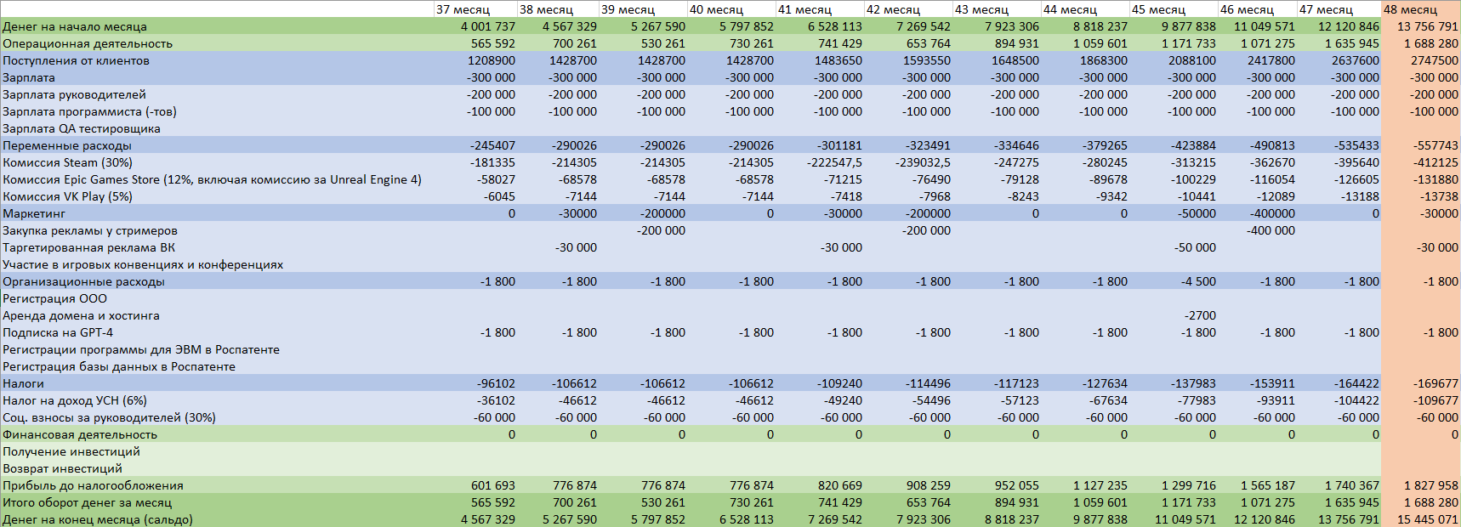

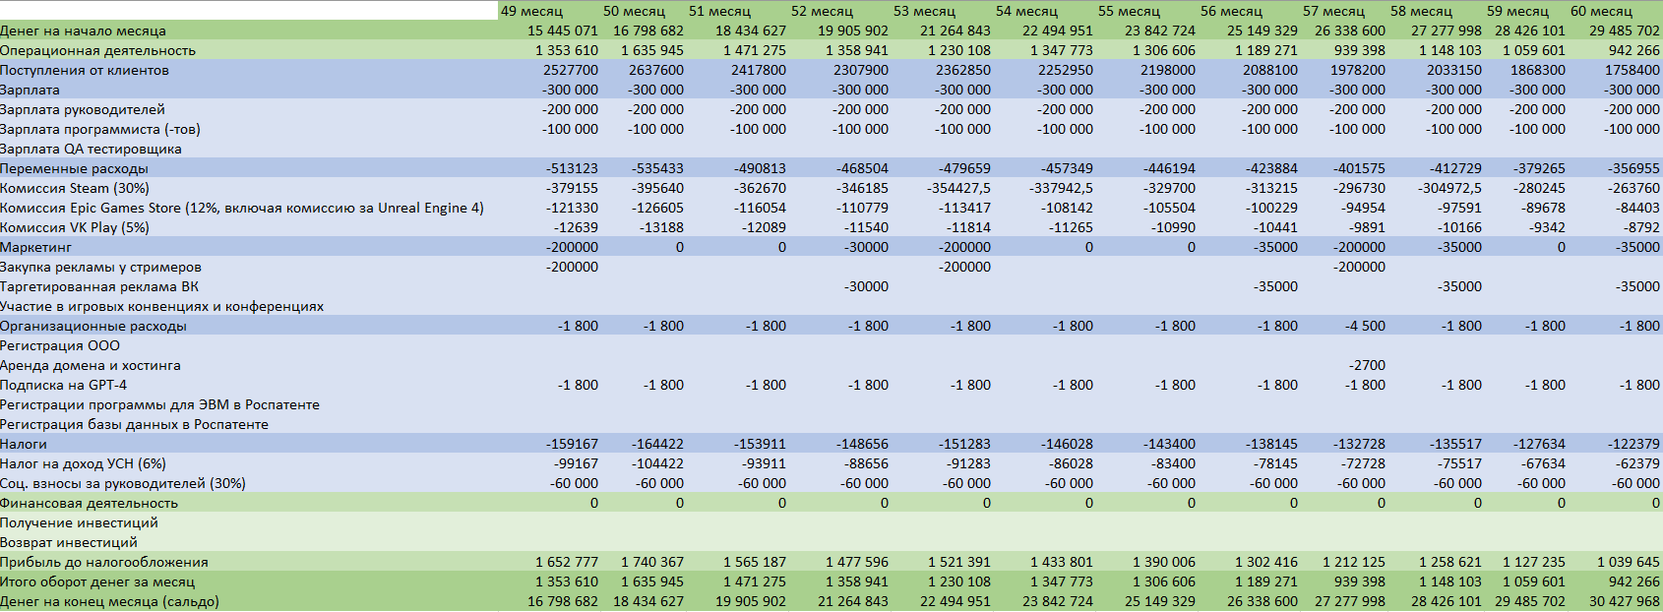

Приложение 2

Расчет срока окупаемости проекта 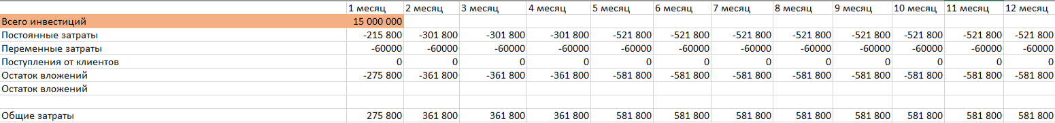

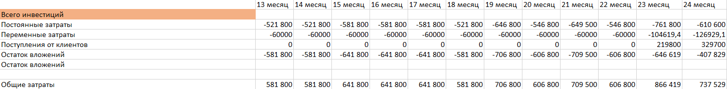

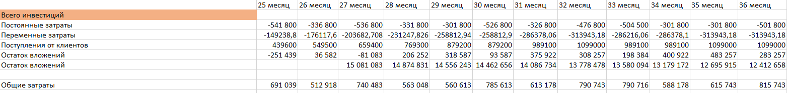

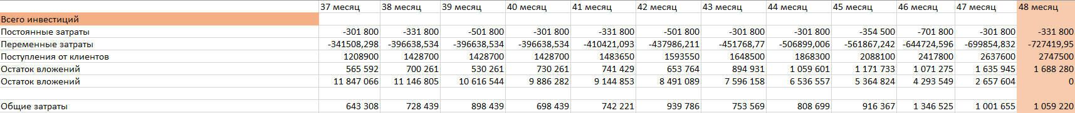

Приложение 3

Код прыжка игрового персонажа

|  |
| --- |
| #pragma once  #include "CoreMinimal.h"  #include "GameFramework/Character.h"  #include "MyCharacter.generated.h"  UCLASS()  class MILLENNIUMSKULL_API AMyCharacter : public ACharacter  {  GENERATED_BODY()  public:  // Sets default values for this character's properties  AMyCharacter();  protected:  // Called when the game starts or when spawned  virtual void BeginPlay() override;  public:  // Called every frame  virtual void Tick(float DeltaTime) override;  // Called to bind functionality to input  virtual void SetupPlayerInputComponent(class UInputComponent* PlayerInputComponent) override;  // Custom jump function  void StartJump();  void StopJump();  };  #include "MyCharacter.h"  // Sets default values  AMyCharacter::AMyCharacter()  {  // Set this character to call Tick() every frame  PrimaryActorTick.bCanEverTick = true;  }  // Called when the game starts or when spawned  void AMyCharacter::BeginPlay()  {  Super::BeginPlay();  }  // Called every frame  void AMyCharacter::Tick(float DeltaTime)  {  Super::Tick(DeltaTime);  }  // Called to bind functionality to input  void AMyCharacter::SetupPlayerInputComponent(UInputComponent* PlayerInputComponent)  {  Super::SetupPlayerInputComponent(PlayerInputComponent);  // Bind jump events  PlayerInputComponent->BindAction("Jump", IE_Pressed, this, &AMyCharacter::StartJump);  PlayerInputComponent->BindAction("Jump", IE_Released, this, &AMyCharacter::StopJump);  }  // Custom jump functions  void AMyCharacter::StartJump()  {  bPressedJump = true;  }  void AMyCharacter::StopJump()  {  bPressedJump = false;  } |

Приложение 4

Код бега игрового персонажа

|  |
| --- |
| // MyCharacter.h  #pragma once  #include "CoreMinimal.h"  #include "GameFramework/Character.h"  #include "MyCharacter.generated.h"  UCLASS()  class MYGAME_API AMyCharacter : public ACharacter  {  GENERATED_BODY()  public:  // Sets default values for this character's properties  AMyCharacter();  protected:  // Called when the game starts or when spawned  virtual void BeginPlay() override;  public:  // Called every frame  virtual void Tick(float DeltaTime) override;  // Called to bind functionality to input  virtual void SetupPlayerInputComponent(class UInputComponent* PlayerInputComponent) override;  private:  // Input functions for movement  void MoveForward(float Value);  void MoveRight(float Value);  // Sprinting variables  bool bIsSprinting;  float WalkSpeed;  float SprintSpeed;  // Function to start and stop sprinting  void StartSprinting();  void StopSprinting();  }; // MyCharacter.cpp  #include "MyCharacter.h"  // Sets default values  AMyCharacter::AMyCharacter()  {  // Set this character to call Tick() every frame. You can turn this off to improve performance if you don't need it.  PrimaryActorTick.bCanEverTick = true;  // Initialize variables  WalkSpeed = 600.0f;  SprintSpeed = 1200.0f;  bIsSprinting = false;  }  // Called when the game starts or when spawned  void AMyCharacter::BeginPlay()  {  Super::BeginPlay();    // Set the initial movement speed  GetCharacterMovement()->MaxWalkSpeed = WalkSpeed;  }  // Called every frame  void AMyCharacter::Tick(float DeltaTime)  {  Super::Tick(DeltaTime);  }  // Called to bind functionality to input  void AMyCharacter::SetupPlayerInputComponent(UInputComponent* PlayerInputComponent)  {  Super::SetupPlayerInputComponent(PlayerInputComponent);  // Bind movement input  PlayerInputComponent->BindAxis("MoveForward", this, &AMyCharacter::MoveForward);  PlayerInputComponent->BindAxis("MoveRight", this, &AMyCharacter::MoveRight);  // Bind sprint input  PlayerInputComponent->BindAction("Sprint", IE_Pressed, this, &AMyCharacter::StartSprinting);  PlayerInputComponent->BindAction("Sprint", IE_Released, this, &AMyCharacter::StopSprinting);  }  void AMyCharacter::MoveForward(float Value)  {  if (Controller && Value != 0.0f)  {  // Find out which way is forward  const FRotator Rotation = Controller->GetControlRotation();  const FRotator YawRotation(0, Rotation.Yaw, 0);  // Get forward vector  const FVector Direction = FRotationMatrix(YawRotation).GetUnitAxis(EAxis::X);  AddMovementInput(Direction, Value);  }  }  void AMyCharacter::MoveRight(float Value)  {  if (Controller && Value != 0.0f)  {  // Find out which way is right  const FRotator Rotation = Controller->GetControlRotation();  const FRotator YawRotation(0, Rotation.Yaw, 0);  // Get right vector  const FVector Direction = FRotationMatrix(YawRotation).GetUnitAxis(EAxis::Y);  AddMovementInput(Direction, Value);  }  }  void AMyCharacter::StartSprinting()  {  bIsSprinting = true;  GetCharacterMovement()->MaxWalkSpeed = SprintSpeed;  }  void AMyCharacter::StopSprinting()  {  bIsSprinting = false;  GetCharacterMovement()->MaxWalkSpeed = WalkSpeed;  } |

Приложение 5

Дорожная карта проекта

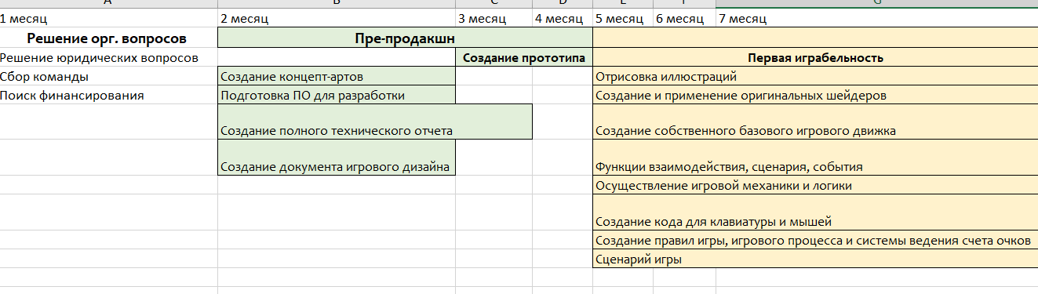

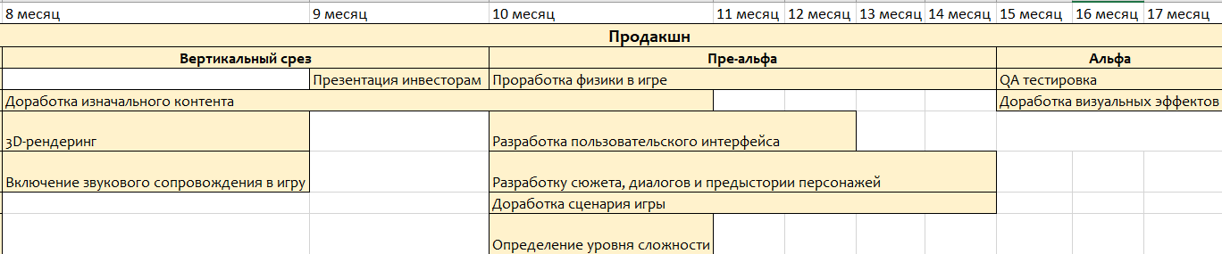

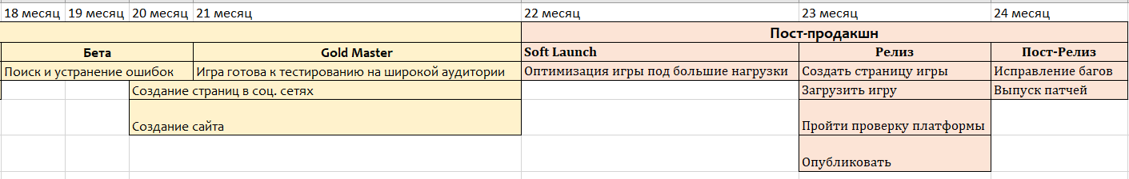

1. Эскапизм — склонность человека уходить от реальной жизни с ее проблемами и сложностями в безопасный мир фантазий, развлечений и приятных дел. [16]